附件3

**交通指引**

**一、广东邮电职业技术学院平面图**

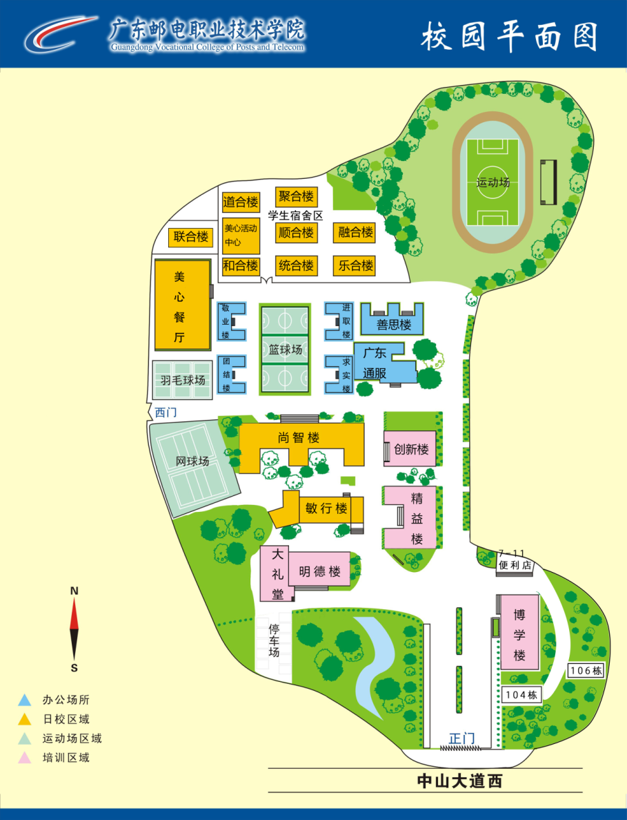

就餐地点

上课地点

**二、交通指引**

地址：广东邮电职业技术学院：广州市天河区中山大道西191号

（一）市内公交：BRT上社站

地铁：21号线天河公园站；

（二）自驾：导航广东邮电职业技术学院（车位有限，建议尽量选择大交通）